Всероссийский конкурс «Моя малая родина: природа, культура, этнос»

Номинация: «ЭкоГид»

Ртищевский муниципальный район
МОУ «Владыкинская средняя общеобразовательная школа
Ртищевского района Саратовской области»

Ртищевское Прихопёрье на маршрутах «Каскада»

Автор: Маркова Светлана
МОУ « Владыкинская СОШ»,
11 класс, с. Владыкино

Научный руководитель: Данилов Владимир Николаевич
учитель географии, экономики, краеведения 1 категории
МОУ « Владыкинская СОШ»

Саратов 2020

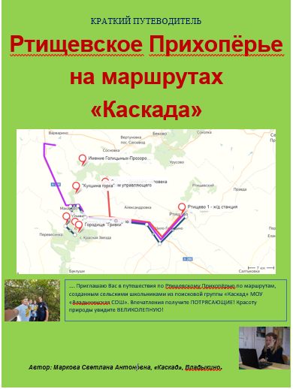

С О Д Е Р Ж А Н И Е

Вместо вступления. 4
I. О реке Хопёр в пределах Ртищевского района. 5
II. О памятнике палеонтологическом и геологическом
«Соколиный зоб». 6
III. О памятниках археологических. 8
IV. Туристические маршруты, разработанные руководителем
поисковой группы «Каскад» В.Н. Даниловым. 9
Мы не прощаемся. 21
Источники информации. 22
Приложения. 23

Вместо вступления
«…ведь идеальный учитель географии – это не кабинетный педагог, это энтузиаст, который увлекает учеников в походы и экспедиции.»
17 мая 2019 С. Шойгу [3.4]

Когда я прочитала эти строки, то вдруг осознала, что мне, при переходе в 10 класс Владыкинской школы в 2018 году, здорово повезло. Я сразу «влилась» в коллектив поисковой группы «Каскад», которым руководит учитель, увлекающий детей в походы и экспедиции. В этом году поисковой группе «Каскад» МОУ «Владыкинская СОШ» исполнилось 10 лет, а в походы владыкинские школьники ходят со дня её создания.
Данная работа посвящена научным и краеведческим открытиям нашего «Каскада». Приглашаю Вас познакомиться с природной и исторической уникальностью Ртищевского Прихопёрья, раскрытую детьми из простой российской сельской школы…

I. О реке Хопёр в пределах нашей местности. (По материалам дипломной работы Анжелики Шарифовой (ныне Петрова) – член поисковой группы «Каскад» с 2009 года)
«Вся территория Ртищевского района состоит из системы речных долин рек Хопёр, его притоков и водоразделов между ними. Протяженность реки Хопёр по территории района составляет 75 км.» [3.6] Пойма реки и террасы речной долины заняты лесами естественного (дуб, ольха, осина, клёны, липа) и антропогенного (сосна, ясень) происхождения. В пойме расположено множество озёр стариц, которые являются нерестилищами речных рыб в период половодья. Крупнейшие озёра Бабье Изнаирское 70 га, Змеиное 50 га, Бабье Подгоренское 40 га, Заводь 4 га.
Экологическая проблема. Реке Хопёр посвящено множество научных трудов, созданных учёными Воронежского университета и Балашовского отделения СГУ – все они посвящены среднему и нижнему течению реки. И только одна работа посвящена экологии Хопра в пределах Ртищевского района. [3.6] Это дипломная работа выпускницы Балашовского филиала СГУ Анжелики Петровой. В указанной работе «…Были выделены основные ПРК реки Хопёр в пределах Ртищевского района: Подгоренско-Зубриловский, Потьминско-Перевесенский, - Перевесинско-Колычёвский. Выявлена активная динамика Подгоренско-Зубриловского ПРК, которая носит необычный характер и находится в очень активной фазе.
Впервые на реке Хопёр были исследованы пойменно-русловые динамические процессы, происходящие с 60-х годов XX века после разрушения Зубриловского водохранилища. Степень врезанности русла в дно бывшего Зубриловского водохранилища на уровне устья реки Изнаир зафиксирована на 2015 год 4,5 м.
Были исследованы особенности строения меандр реки Хопёр, образовавшихся на дне бывшего водохранилища. Разработан план-схема строения меандр и проведён анализ современных динамических процессов, происходящих в них.
Было установлено, что с разрушением Зубриловского водохранилища:
- огромные массы песка при эрозийном углублении русла устремились вниз по реке. Вынос песка только с участка от с. Подгоренка до с. Зубрилово по оценке автора составил более двух миллионов кубических метров, что привело к исчезновению или деформации омутов (зимовальных ям);
- произошли значительные изменения в природе Подгоренско-Зубриловского ПРК, влияющие отрицательно на численность рыбы в реке и на хозяйственную деятельность.
Было выявлено, что в пределах Ртищевского района река Хопёр трижды пересекает отложения каменистой морены Четвертичного оледенения, что влияет на динамику руслоформирующих процессов.» [3.6] [Приложение 1.1]
Материалы по современному состоянию реки Хопёр, используемые в работе, собраны автором в школьных походах и краеведческих экспедициях поисковой группы «Каскад . Материалы о состоянии реки Хопёр в 1965 году предоставлены краеведом Даниловым В.Н. [3.8] и жителями окрестных сёл.
Гостей, желающих познакомиться с динамикой пойменно-русловых комплексов реки Хопёр, запечатлеть на память красоту нашей природы, искупаться на естественных пляжах реки и провести время у костра в палаточном лагере в Ртищевское Прихопёрье на маршруты «Каскада» [3.7]!

II. Памятник палеонтологический и геологический «Соколиный зоб». (Открыт членами группы «Касакад» Глазковым Н. и Коневым Е. в 2016 году. Исследован «каскадовцами» в 2017 г., геологами СГУ в 2018 г.)
Из работы Никиты Глазкова [2.2]: «Урочище «Соколиный зоб» находится на границе с Тамалинским районом Пензенской области в 4 км к СВ от села Репьёвка и в 2 км к ЮЗ от села Варварино (Пензенской области) [Приложения 2.1].
Урочище расположено в долине речки Тамала и представляет собой расширенный, почти пятиугольной формы участок речной долины реки Тамала, заросший лесом. Из прилегающего оврага и с северного крутого склона в реку Тамалу впадает множество родников, видимо воды этих родников и создали столь своеобразный рельеф урочища. Веками размывая осадочные породы, они расширили на участке в 1200 м речную долину до 800 м, то есть в 4 раза шире основной долины.
При исследовании двух наиболее крупных родников на обнажённом родниковой водой обрыве мы отметили следующий порядок залегания горных пород:
-первый самый верхний (поздний) горизонт – почва суглинистый чернозём. Толщина (мощность) горизонта 50-70 см;
- второй горизонт –светлая желтоватая глина, насыщенная валунами лёгкого песчаника. Толщина (мощность) горизонта 2- 2,5 м;
- третий горизонт – опока, известняки и окаменелости, перемешанные с песком. Толщина (мощность) горизонта 1-1,5 м;
- четвёртый горизонт – валуны тяжёлых песчаников в тёмной глине. Толщину (мощность) определить не удалось, так как нижняя граница горизонта скрыта почвой.
Нас поразило очень большое количество отпечатков окаменелых растений и улиток на валунах в обоих родниках. Мы решили взять лишь несколько для наших исследований и нашего школьного музея [Приложения 2.1.].
Фоссилии (3.1.;3.2.) в первом образце [Приложение 3.1.1.] явно относится к растительным остаткам – это стебли неизвестных нам растений. Камень рыхлый и очень лёгкий. Фоллизация, видимо, проходила при постоянном токе воды – окаменелость очень хрупкая с поверхностным отложением на стеблях (похоже) кальция. Эти окаменевшие стебли, возможно являются фитолеймами – то есть внутри окаменелостей сохранилась растительная клетчатка.
Второй образец [Приложение 3.1.2.] представляет собой известковое отложение древнего водоёма, он довольно плотный с кавернами и чётким отпечатком древней улитки.
На третьем образце [Приложение 3.1.3.] по консистенции схожим со вторым видны окаменевшие волокна похоже древесной растительности.
Третий образец [Приложение 3.1.4.] очень похож на обломок ребра животного или зуба. Он относительно лёгкий, овальной формы, на сломе внутри более тёмного цвета.
Вот так мы собрали и исследовали различные фоссилии…»
Мнение специалиста - доцента геологического ун-та СГУ Владимира Борисовича Сельцер: «…По поводу пород из оврага с родником.
Весь склон и борта сложены глауконитовыми песчаниками.
Глауконит - минерал выдает себя зеленоватым оттенком.
В принципе является хорошим адсорбентом и природным источником калия.
Поэтому на этой територи такая буйная растительность и наверняка
хорошая урожайность на прилежащих полях.
Круглые рогульки, которые попадаются в этом песчанике, это слепки нор морских мелких раков.
Этот песчаник типичный для отложений не глубокого моря до 20 м глубины. Мелкие раки рыли норки в осадке.
Норка потом заполнялась осадком снова и поэтому сохранилась в виде слепка.
Любопытно, что самих остатков раков не находим, видимо условия захоронения на дне не способствовали сохранению панцирей.
По поводу известняка который условно можно назвать известковым "туфом".
Точнее известковая туфоподобная порода.
Ее образование связано с избытком, растворенного, в подземных водах гидрокарбоната кальция.
Похожие образования в нашей области редко но все же встречаются» [2.1] .
В 2018 году на базе нашей школы прошёл областной семинар для преподавателей саратовских школ и Вузов. Гости посетили Владыкинский приусадебный парк [Приложение 3.2.1], археологические памятники и урочище «Соколиный зоб» [2.1.7.] - и были очень довольны поездкой. А при обследовании уникального памятника природы урочища «Соколиный зоб», изобилующего палео фауной и флорой, они убедились, что соколы там до сих пор вьют гнёзда и летают – сами видели…

Гостей, желающих познакомиться с урочищем «Соколиный зоб» и достопримечательностями села Владыкино, приглашаем на туристический маршрут «ВЛАДЫКИНО» [3.7.; 3.10.]!
III. Памятники археологические.
Из отчёта руководителя поисковой группы «Каскад»: «В 2019 году исполнилось 10 лет организации и деятельности поисковой группы «Каскад» МОУ «Владыкинская СОШ». За эти годы возрастным каскадом в группе «отработали» более 50-ти обучающихся нашей школы и двое обучающихся саратовских школ. Всего поисковой группой «Каскад» за 10 лет было открыто более 100 курганов в 10 курганных группах и несколько одиночных курганов, 6 стоянок древнего человека - из них 2 городища.
На всероссийские и региональные конкурсы членами группы было представлено более 25 творческих исследовательских работ по краеведению и археологии родного края, большая часть которых отмечены дипломами всех степеней…».
Исходя из приведённых строк отчёта, очевидно, что в ходе одной экскурсии сложно познакомиться сразу со всеми археологическими памятниками, открытыми поисковой группой «Каскад» за 10 лет. Предлагаю познакомиться с самыми значимыми открытиями:
1. Археологический комплекс Гривском лесу на правобережье Хопра в пределах Турковского района – более 80 курганов в 6 группах, городище Гривки I, две древних стоянки [1.2];
2. Археологический комплекс в Потьминско – Ключевском лесу на левобережье Хопра в пределах Ртщевского района – 21 курган в 3 группах, одно городище, две древних стоянки [1.2].

Главные научные открытия за 10 лет:
- первые на территории Саратовской области курганные группы в лесной местности;
- первые в Ртищевском районе протославянские стоянки.

На данных маршрутах любители истории и археологии смогут:
- увидеть типичное и нетипичное городища, западины от древних жилищ;
- сфотографировать фрагменты орнаментированной керамики, лежащей на поверхности [Приложения 2.2.];
- сделать селфи на фоне древних курганов;
- познакомиться с методикой проведения краеведческих экспедиций (включающей в себя важный аспект – технику безопасности) [3.8] и пройти поисковый практикум с соблюдением требований закона о сохранении культурного наследия [3.9].
Гостей, желающих познакомиться с археологическими памятниками Ртищевского Прихопёрья, открытых, поисковой группой «Каскад», ПРИГЛАШАЕМ НА ЭКСКУРСИИ В УКАЗАННЫЕ ВЫШЕ АРХЕОЛОГИЧЕСКИЕ КОМПЛЕКСЫ!
IV. Туристические маршруты, разработанные руководителем поисковой группы «Каскад» В.Н. Даниловым [3.7].
4.1. Туристический маршрут «Хопёрские зори»
№  п/п | ОПИСАНИЕ | СОДЕРЖАНИЕ | ПРИМЕЧАНИЯ
1 | Специализация | Лучший детский маршрут
2 | Автор турмаршрута | Данилов В.Н.
3 | Название турмаршрута | «Хопёрские зори»
4 | Общие сведения о турмаршруте, концепция и ключевые идеи тура | Маршрут освоен с 1995 года. Катамараны построены с расчётом на максимальную безопасность детей: крепкие, устойчивые (перевернуть или черпнуть забортной воды практически невозможно), с высокими бортами, 12-ти местные. Стоят на учёте у ртищевского отделения МЧС, как спасательные плавательные средства.  Маршрут проходит по живописнейшей природе лесного прихопёрья. В ходе путешествия дети могут увидеть бобров, норку, ондатру, различные виды рыб (вода прозрачная и почти весь маршрут проходит по мелководью), белые лилии и другие водоросли.  Детям и их родителям очень важно понять (перед выбором нашего маршрута), что поход – это вид активного отдыха: дети сами управляют катамаранами, сами ставят палатки, обустраивают походный быт, приобретают практические навыки автономного пребывания в природной среде. В походе у детей вырабатываются и укрепляются такие качества, как самостоятельность, коллективизм, самодисциплина, взаимопонимание и любовь к родной природе.  Многие из наших «походников» в последствии стали военными, военными разведчиками, штурманами, работниками МЧС, учителями ОБЖ и физкультуры, биологами, географами, геогогами.
5 | Целевая аудитория | Дети 12-17 лет
6 | Сезонность | Июнь, июль, август (летние каникулы)
7 | Продолжительность турмаршрута | 50 км
8 | Способ передвижения, транспортное обслуживание | Дюралевые катамараны водоизмещением 3,5 куб. м.  Доставка группы к точке старта:  1 вариант - пригородный поезд Ртищево 1 – Кирсанов. Время отправления 07.30 (моск.вр.) до остановки с. Подгоренка. Время в пути 35 – 40 мин.  2 вариант – маршрутное заказное такси от автовокзала г. Ртищево до с. Подгоренка (25 км).  Доставка с финиша с. Ключи на станцию Ртищево 1 или автовокзал маршрутное заказное такси
9 | Населённые пункты, через которые проходит маршрут | с. Подгоренка (1 км от р. Хопёр), с. Зубрилово (100 м от р. Хопёр), с. Бельщино (0,5 км от р. Хопёр), с. Чиганак (0,5 км от р. Хопёр), с. Потьма (1 км от р. Хопёр), с. Макарово (1 км от р. Хопёр), с. Гривки (Старые гривки) (0,5 км от р. Хопёр), с. Ключи (0,5 км от р. Хопёр).
10 | Карта маршрута (скрин схемы маршрута на карте местности, сделанную в Картах Яндекса. Карта должна быть читаемой при печати); | https://yandex.ru/maps/?um=constructor%3Aaf7b6f95189022db478d5b29b27fb79891f1f059e4fa49329b4c572f668f50da&source=constructorLink  Код для вставки на сайт:  <script type="text/javascript" charset="utf-8" async src="https://api-maps.yandex.ru/services/constructor/1.0/js/?um=constructor%3Aaf7b6f95189022db478d5b29b27fb79891f1f059e4fa49329b4c572f668f50da&amp;width=100%25&amp;height=526&amp;lang=ru_RU&amp;scroll=true"></script>
11 | Расписанный план маршрута и программы по дням с указанием длительности переездов и вариантами размещения; | Инструктаж по ТБ (техника безопасности) – 08.45.  Старт – 09.00 (время московское).  Отработка команд руководителя похода по управлению катамараном – 09.00 – 09.30.  Обед – 13.00 – 14.00.  Экскурсия в усадьбу Голицыных – Прозоровских – 15.00 – 16.00.  Прибытие на бивак №1 - 20.00.  Ужин – 21.00. – 21.30.  Отбой – 23.00.  Подъём – 07.00.  Завтрак – 07.30.  Старт – 08.00.  Обед – 13.00 – 14.00.  Прибытие на бивак №2 - 18.00.  Ужин – 21.00. – 21.30.  Отбой – 23.00.  Подъём – 07.00.  Завтрак – 07.30.  Старт – 08.00.  Экскурсия в село Гривки 12.00 – 13.00.  Обед – 13.00. – 14.00.  Экскурсия на археологический памятник городище «Гривки» II – III вв д.н.э. – 16.00. – 16.30.  Прибытие на бивак №3 - 18.00.  Ужин – 19.30. – 20.00.  Прощальный костёр – семинар+дискотека.  Отбой – 23.00.  Подъём – 07.00.  Завтрак – 07.30.  Убытие – 09.00.
12 | Экскурсионное обслуживание и организация досуга туристов на турмаршруте; | Экскурсионное обслуживание производится старшими членами поисковой группы «Каскад» МОУ Владыкинская СОШ и двумя руководителями похода.  Виды проведения досуга:  - купание на мелководных пляжах;  - игра в «водный волейбол»;  - рыбная ловля;  - игры при свете костра («ручеёк», «садовник» и др.;  - конкурсы: «Русалки и водяные» (костюмы из природных материалов), «Лучшая фотография» и др.
13 | Достопримечательности, которые включены в маршрут; | 1. с. Зубрилово. Усадьба Голицыных-Прозоровских. Часовня-усыпальница В.В. Голицыной. Колокольня.  2. с. Гривки (Старые гривки). Памятник жертвам банды Антонова.  3. Археологический памятник «Кукшина горка».  3. Археологический памятник городище «Гривки» II – III вв д.н.э.
14 | Размещение на турмаршруте (проживание); | В палатках на оборудованных стоянках (площадки, очищенные от буреломов и трав, где отсутствуют клещи. Столики, скамьи, пляж для купания с ограничителями.
15 | Питание на турмаршруте; | Пища, приготовленная на костре (уха, супы, барбекю, печёный картофель, каши, чаи, компот)
16 | Безопасность на турмаршруте; | Снаряжение. Спасательные жилеты (на каждого участника), полиэтиленовый плащ (на каждого участника), спасательный круг (2 на катамаран). НЗО (не промакаемый запас одежды – комплект нижнего белья и одежды в герметичной упаковке) обязан иметь каждый участник. НЗО предназначен для ночного отдыха в сухой одежде в сырую погоду (в случае сырой дождливой погоды основная одежда под полиэтиленовым плащом волгнет, ребёнок в палатке перед сном одевает всё сухое и спит в сухой одежде. Утром НЗО герметизируется и надевается дневная одежда, просушенная или прогретая дежурной сменой у костра). Сон в сухой одежде гарантирует безопасность заболевания ОРЗ.  Мазь от загара, средство от комаров и мошек.
17 | Одежда / снаряжение, необходимые для прохождения данного маршрута; | Одежда спортивная (лёгкая), обувь сланцы + сапоги или калоши - день. Джинсы (брюки), рубашка (блузка), тёплый свитер, носки шерстяные – прохладные вечер или утро. Головной убор обязателен. Туалетные принадлежности. НЗО (не промакаемый запас одежды – комплект нижнего белья и одежды в герметичной упаковке) обязан иметь каждый участник. В НЗО входят: комплект нижнего белья, костюм для сна, 2 пары шерстяных носков.
18 | Стоимость тура и что включено в стоимость тура; | Маршрут освоен с 1995 года. Проведено более 30 походов. В коммерческих целях не проводился ни разу.
19 | Что оплачивается дополнительно; | 1. Блюда на заказ, дополнительное снаряжение (фонарики, мазь от комаров и пр.).  2. Ночная экскурсия «Речные обитатели» (короткий фиксированный маршрут с наблюдением за обитателями реки при свете светильников – 40 минут)
20 | Где размещена информация о турмаршруте, как осуществляется продвижение турмаршрута, как распространяется информация о нем; | 1. nsportal.ru›Видеозаписи›…reke-hopyor-danilova-v-n  2. youtube.com›watch?v=MJYbrNKqeS0  3. youtube.com›watch?v=5d3nbCAOmWM  4. nsportal.ru›…metodika-provedeniya…kraevedcheskikh…  5. pomochnik-vsem.ru›…kraevedcheskikh_ehkspedicij_na…  6. pedportal.net›Старшая школа›…/metodika-provedeniya…  7. ProfHelp.net›580051/  8. В.Н. Данилов. «Внеурочная деятельность как фактор формирования практических навыков и сохранения здоровья».  Научное издание. Материалы Всероссийской научно-практической конференции с международным участием «Формирование культуры безопасности жизнедеятельности у участников образовательного процесса. Под редакцией А.В. Викулова, Н.В. Тимушкиной. Типография ЦВП «Саратовский источник». 2014 год.  elibrary.ru›Другие новости›?id=23331291
21 | Количество туристов, которые купили данный тур; | В коммерческих целях тур не проводился ни разу.  Перспективы (после обновления материальной базы палатки 4-х местные – 6 шт, спальные мешки – 20 шт., спасательные жилеты – 20 шт.):  - может использоваться, как коммерческий проект для активного отдыха детей возраста 12 -17 лет;  - служить базой прохождения учебной практики студентов профилированных ВУЗов по специальностям: учитель ОБЖ и физкультуры, инструктор по туризму и другим. Данный вариант обещали рассмотреть в Саратовском Государственном Университете (СГУ).
22 | Перспективы развития проекта;
23 | Ссылки на видео о турмаршруте. | 1. nsportal.ru›Видеозаписи›…reke-hopyor-danilova-v-n  2. youtube.com›watch?v=MJYbrNKqeS0  3. youtube.com›watch?v=5d3nbCAOmWM
24

4.2. Туристический маршрут «Наше Прихопёрье»
№  п/п | ОПИСАНИЕ | СОДЕРЖАНИЕ
1 | Специализация | «Лучший маршрут выходного дня»
2 | Автор турмаршрута | Данилов Владимир Николаевич
3 | Название турмаршрута | «Наше Прихопёрье»
4 | Общие сведения о турмаршруте,  концепция и ключевые идеи тура | Маршрут может осуществляться как на собственных плав средствах, так и на наших походных катамаранах: 12 местных – 2 шт, двухместный – 1 шт.  Водный маршрут освоен с 1995 года. Катамараны построены с расчётом на максимальную безопасность участников: крепкие, устойчивые (перевернуть или черпнуть забортной воды практически невозможно), с высокими бортами, 12-ти местные. Стоят на учёте у ртищевского отделения МЧС, как спасательные плавательные средства.  Маршрут проходит по живописнейшей природе лесного Прихопёрья. В ходе путешествия участники могут увидеть бобров, норку, ондатру, различные виды рыб (вода прозрачная и почти весь маршрут проходит по мелководью), белые лилии и другие водоросли. Удивительна природа в пойменно- русловом комплексе Хопра в пределах Ртищевского района. Редкие травы и кустарники, многообразие грибов и ягод.  Любителям рыбной ловли особенно рекомендую данный маршрут. Впечатления будут незабываемы.  Большинство наших современников живёт в условиях постоянного стресса или  профессиональной усталости. Продолжительный сон и просмотр телепередач  в выходные дни не способствуют восстановлению организма в полной мере.  Различные виды активного отдыха чаще всего бывают недоступны для российских семей  из-за отсутствия необходимого снаряжения и недостатка материальных средств.  А так многим хочется разнообразия, при котором забываешь напрочь о работе, о  неурядицах и прочих проблемах!  Предлагаю им помочь!
5 | Целевая аудитория | Семьи, одинокие люди.
6 | Сезонность | Апрель – Октябрь. Для любителей рыбной ловли ещё сухопутный вариант в декабре, январе.
7 | Продолжительность турмаршрута | Вариант 1 – 30 км.  Вариант 2 - 15 км.
8 | Способ передвижения, транспортное обслуживание | Способ передвижения – сплав по реке.  Доставка группы к точке старта:  1 вариант:  - пригородный поезд Ртищево 1 – Кирсанов. Время отправления 07.30 (моск.вр.) до остановки с. Подгоренка. Время в пути 35 – 40 мин.;  – маршрутное заказное такси от автовокзала г. Ртищево до с. Подгоренка (25 км).  Доставка с финиша (мост на федеральной автотрассе) на станцию Ртищево 1 или автовокзал маршрутное заказное такси.  2 вариант:  – маршрутное заказное такси от автовокзала г. Ртищево до с. Красная Звезда (38 км).  Доставка с финиша (мост у села Перевесинка) на станцию Ртищево 1 или автовокзал маршрутное заказное такси;  - собственным автотранспортом до моста у села Перевесинка. На старт доставка нашим автотранспортом. По прибытии на финиш туристы сразу могут грузиться в собственный автотранспорт.
9 | Населённые пункты, через которые проходит маршрут | В пределах береговой линии реки Хопёр отсутствуют.
10 | Карта маршрута (скрин схемы маршрута на карте местности, сделанную в Картах Яндекса. Карта должна быть читаемой при печати); | Вариант 1. https://yandex.ru/maps/?um=constructor%3Addd509fb23b64a5fc1269f655ccd885e8b3c4fd008bf29e878bb3cc43d2ad13f&source=constructorLink  Вариант 2. https://yandex.ru/maps/?um=constructor%3Aea7af0f38d63a85f05abc3c49f3987118068d543dc8b8a060ea0bf8428aad6a8&source=constructorLink
11 | Расписанный план маршрута и программы по дням с указанием длительности переездов и вариантами размещения; | Инструктаж по ТБ за 15 минут до старта.  Остановки по желанию групп для ознакомления с красотой местной природы в обозначенных на картах точках.  Вариант 2. Остановки по желанию групп для ознакомления с красотой местной природы в обозначенных на картах точках.
12 | Экскурсионное обслуживание и организация досуга туристов на турмаршруте; | Вариант 1. Руководитель сплава и инструктор – гид по природным объектам.  Вариант 2. Инструктор – гид по природным объектам
13 | Достопримечательности, которые включены в маршрут; | Сосновые боры, чернолесье с природной растительностью.  Омуты:  - 1 вариант - Тишинский, Соминая ямка;  - 2 вариант – Шмидтовский, Лесхозный.
14 | Размещение на турмаршруте (проживание); | Вариант 1. Ночёвка на оборудованном биваке в палатках.
15 | Питание на турмаршруте; | Собственное. Возможно на заказ (Вариант 1)
16 | Безопасность на турмаршруте; | Снаряжение. Спасательные жилеты (на каждого участника), полиэтиленовый плащ (на каждого участника), спасательный круг (2 на катамаран).  Вариант №1. НЗО (не промакаемый запас одежды – комплект нижнего белья и одежды в герметичной упаковке) обязан иметь каждый участник. НЗО предназначен для ночного отдыха в сухой одежде в сырую погоду (в случае сырой дождливой погоды основная одежда под полиэтиленовым плащом волгнет, ребёнок в палатке перед сном одевает всё сухое и спит в сухой одежде. Утром НЗО герметизируется и надевается дневная одежда, просушенная или прогретая дежурной сменой у костра). Сон в сухой одежде гарантирует безопасность заболевания ОРЗ.  Мазь от загара, средство от комаров и мошек.
17 | Одежда / снаряжение, необходимые для прохождения данного маршрута; | Походная, рыбацкая.
18 | Стоимость тура и что включено в стоимость тура; | В коммерческих целях не проводился. Маршрут (указанные 2 варианта + ещё 4 аналогичных) освоены семьями из Москвы, Саратова, Ртищево.
19 | Что оплачивается дополнительно; | Заказные блюда (Вариант №1). Элементы рыболовного снаряжения.
20 | Где размещена информация о турмаршруте, как осуществляется продвижение турмаршрута, как распространяется информация о нем; | 1. nsportal.ru›Видеозаписи›…reke-hopyor-danilova-v-n  2. youtube.com›watch?v=MJYbrNKqeS0  3. youtube.com›watch?v=5d3nbCAOmWM  4. nsportal.ru›…metodika-provedeniya…kraevedcheskikh…  5. pomochnik-vsem.ru›…kraevedcheskikh_ehkspedicij_na…  6. ok.ru›profile/358112002873/friends
21 | Количество туристов, которые купили данный тур; | Пока нет таких
22 | Перспективы развития проекта; | Популяризация данного активного вида отдыха сделает его доступным простым россиянам. Желающих освоить тонкости организации
23 | Ссылки на видео о турмаршруте. | 1. nsportal.ru›Видеозаписи›…reke-hopyor-danilova-v-n  2. youtube.com›watch?v=MJYbrNKqeS0  3. youtube.com›watch?v=5d3nbCAOmWM
24

4.3. Туристический маршрут «Владыкино»

№  п/п | ОПИСАНИЕ | СОДЕРЖАНИЕ | ПРИМЕЧАНИЯ
1 | Специализация | «Лучший маршрут для любознательных людей»
2 | Автор турмаршрута | Данилов Владимир Николаевич
3 | Название турмаршрута | «Владыкино»
4 | Общие сведения о турмаршруте, концепция и ключевые идеи тура | В далёкие советские времена главному редактору газеты «Вечерняя Москва» Матюхину Василию Фёдоровичу, перенёсшему инфаркт, ведущие столичные врачи порекомендовали восстановить здоровье отдыхом «в глубинке». Василий Фёдорович изучил карту и выбрал наше Владыкино, поскольку село расположено при слиянии рек Изнаир и Хопёр на опушке прихопёрского лесного массива. Выбор был не случаен – вдумайтесь в названия окрестных сёл: Зубрилово, Урусово, Галицино, Нарышкино, Макарово – все родовые имения великих русских князей, которые в не зимнюю пору жили здесь с семьями и лишь на зиму (когда все дороги заносило снегами) перебирались в столицу на зимние квартиры.  Рыбача на тихой речке Изнаир, гуляя по барскому парку и окрестным лесам Василий Фёдорович восстановил своё здоровье и ещё многие годы руководил редакцией газеты «Вечерняя Москва». И каждый свой отпуск проводил во Владыкино…  Эта история породила следующую идею. А что если во Владыкино создать «зону тихого отдыха» для пожилых горожан! И хотя эта идея не нова (во Владыкино уже есть «дача» московского «банкира»), но для её осуществления требуется хорошая организация и заинтересованная тур фирма или бизнесмен.  Только в этом году по причине естественной смерти престарелых хозяев в селе теперь пустует более 15 частных домов с газовым отоплением.  Если фирма скупит эти дома (а цены на недвижимость в российских сёлах «смешная»), силами местных жителей за минимальную плату приведёт их в порядок (косметический ремонт) и будет поддерживать в надлежащем порядке, то будет создана «зона тихого отдыха» для пожилых горожан.  Считаю, что желающих провести не зимний сезон вне городской суеты будет более, чем достаточно…
5 | Целевая аудитория | Пожилые горожане
6 | Сезонность | Весна, лето, осень. Зимние «каникулы» с Новым годом, Рождеством и Крещением.
7 | Продолжительность турмаршрута | Местные достопримечательности в селе – не более 10 км.  Местные достопримечательности вне села – не далее 20 км.
8 | Способ передвижения, транспортное обслуживание | По достопримечательностям села пешком. По местным достопримечательностям вне села на автотранспорте (местном или фирмы).
9 | Населённые пункты, через которые проходит маршрут | Сёла: Зубрилово, Изнаир, Чиганак, Потьма, Селитьба, Гривки.
10 | Карта маршрута (скрин схемы маршрута на карте местности, сделанную в Картах Яндекса. Карта должна быть читаемой при печати); | https://yandex.ru/maps/?um=constructor%3Ac66bf128d3071aba0880d848937a33a69e5148fbee2064bf8e0af32fdaf14445&source=constructorLink
11 | Расписанный план маршрута и программы по дням с указанием длительности переездов и вариантами размещения; | По согласованию с клиентами значительная вариативность – возможно проживание в течении фиксированного времени (дни, недели, месяц, сезон).
12 | Экскурсионное обслуживание и организация досуга туристов на турмаршруте; | Экскурсии по парку проводят учитель биологии Шарифова О.В. и учитель географии, краеведения Данилов В.Н.  Экскурсии в музей и посещение храма организует учитель истории Глазкова Г.Н.  Экскурсии на археологические памятники проводит учитель географии, краеведения Данилов В.Н. с поисковой группой «Каскад».
13 | Достопримечательности, которые включены в маршрут; | 1. с. Зубрилово. Усадьба Голицыных-Прозоровских. Часовня-усыпальница В.В. Голицыной. Колокольня. В 10 км.  2. с. Гривки (Старые гривки). Памятник жертвам банды Антонова. В 20 км.  3. Археологический памятник «Кукшина горка». В 8 км.  3. Археологический памятник городище «Гривки» II – III вв д.н.э. В 18 км.  4. Археологический памятник «Стоянка у оз. Старцево» V тыс.д.н.э.(неолит) + II – III вв д.н.э. (срубная культура) (открытая нашей поисковой группой «Каскад» в 2017 году). В 16 км.  В пределах села Владыкино.  1. Археологический памятник «Макаровская речка» I – II вв д.н.э.  2. Приусадебный парк «Владыкинский» IX в. В парке оборудованный для Крещения Святой родник, 500 летние дубы, древний курган, стоянка древнего человека, редкие растения.  3. Храм во имя святителя и чудотворца Николая — православная церковь – VIII в.  4. Краеведческий музей в МОУ «Владыкинская СОШ»  5. Дом управляющего имением княгини Волконской интересной архитектуры.
14 | Размещение на турмаршруте (проживание); | Проживание в домах, про которые говорилось выше.
15 | Питание на турмаршруте; | В селе несколько квалифицированных поваров, которые сидят без работы. Есть школьная столовая, столовая местного хозяйства и столовая – передвижка (для обслуживания механизаторов в поле).  При самостоятельном питании у местных жителей можно приобрести:  - мясо свинина – 200 - 220 руб./кг;  - молоко – 100 руб./трёх литровая банка;  - мясо птицы в изобилии;  - яйца деревенские – 1 дес. – 60 руб.;  - мёд 1000 руб/трёхлитровая банка.  - картофель, овощи (летом) в изобилии;  - рыба речная и озёрная – 100 руб./кг
16 | Безопасность на турмаршруте; | Инструктажи по ТБ проводятся перед мероприятием. Асоциальные элементы в селе отсутствуют.
17 | Одежда / снаряжение, необходимые для прохождения данного маршрута; | В школу, в храм, в парк – цивильная.  На археологические памятники – спортивная.  На стадион, детские площадки (две) – соответствующая.
18 | Стоимость тура и что включено в стоимость тура; | В коммерческих целях ни разу не проводился.
19 | Что оплачивается дополнительно; | По заказу клиентов местные эксклюзивные блюда и услуги.
20 | Где размещена информация о турмаршруте, как осуществляется продвижение турмаршрута, как распространяется информация о нем; | Часть представляемого в данном проекте маршрута представлена как волонтёрский турмаршрут:  1. rtishevo.sarmo.ru›Туризм›…proshloe-s-vladykino.php  2. mapsroad.ru›route/91874---selo-vladykino.html  Данный проект является попыткой продвижения маршрута и его популяризации.
21 | Количество туристов, которые купили данный тур; | В коммерческих целях ни разу не проводился.
22 | Перспективы развития проекта; | В перспективе, если какой-либо туроператор возьмётся за осуществление данного проекта, можно у ООО «Родина» приобрести дом управляющего. Отреставрировать и сделать из него гостиницу.
23 | Ссылки на видео о турмаршруте. | Яндекс.Видео›видео тур в село владыкино
24 | Дополнительно | В случае претворения в жизнь данного проекта моё родное село Владыкино будет спасено от полного исчезновения. Десятки старейших сёл в нашей местности стёрты «с лица земли». У нас замечательная школа с прилегающим стадионом, сильным педагогическим коллективом. Вдумайтесь – только за последние 6-7 лет по результатам ЕГЭ ежегодно поступают в ВУЗы на бюджетные отделения более 50% наших выпускников! Следовательно, мы умеем учить и дети у нас замечательные.  Придёт в село малый туризм – появятся рабочие места. Появятся рабочие места – потянутся к нам люди и школа вновь наполнится учениками…  А человеку, взявшемуся за осуществление данного проекта мы всем селом за наш счёт при его жизни поставим памятник!

Мы не прощаемся (вместо Заключения).
За два года работы в группе «Каскад» в обзорных экскурсиях и поисковых практикумах я посетила почти все достопримечательности, приведённые в данной работе:
- в 2019 году участвовала в походе по маршруту «Хопёрские зори» [Приложение 3.1.1.];
- осмотрела комплексы археологических памятников в правобережье и левобережье Хопра;
- обнимала реликтовые деревья Владыкинского парка, пила воду из святого источника и трогала руками окаменелости в урочище Соколиный зоб на маршруте «Владыкино»;
- работала в краеведческой экспедиции и участвовала в открытии археологического памятника «Зимовное I».
Впечатления ПОТРЯСАЮЩИЕ!
Красота природы всех маршрутов ВЕЛИКОЛЕПНА (Приложения 3.1;3.2.)!
Приезжайте! Я покажу Вам величие лесных курганов, помогу оценить стратегическое значение древнего городища, научу определять возраст реликтового дуба, а, главное, оценить великолепие природы и культурного наследия нашего Ртищевского Прихопёрья на маршрутах «Каскада».
Мы не прощаемся…!

ИСТОЧНИКИ ИНФОРМАЦИИ
1. Литература
1.1. И.С. Морозов. Вопросы геологии Южного Урала и Поволжья. Выпуск II. Издательство Саратовского университета 1964 г.
1.2. Янин Б. Т. Терминологический словарь по палеонтологии. — Москва: Издательство Московского университета, 1990.
2. Источники.
2.1. Выдержка из переписки группы «Каскад» с доцентом геологического ун-та СГУ Владимира Борисовича Сельцер:
2.2. Подъёмный палеонтологический материал школьной краеведческой экспедиции №2017.3 поисковой группы «Каскад» МОУ «Владыкинская СОШ».
2.3. Подъёмный археологический материал группы «Каскад» МОУ «Владыкинская СОШ»
2.4. Фото архив поисковой группы «Каскад» МОУ «Владыкинская СОШ»
3. Сведения из интернета.
3.1. Фоссилии — Википедия ru.wikipedia.org
3.2. Окаменевшие растения и животные. vk.com
3.3. Онлайн-карта Ртищевского района. kartagorod.ru
3.4. СЕРГЕЙ ШОЙГУ: "ПОРУЧЕНИЯ ПРЕЗИДЕНТА РОССИИ ПО ПОПУЛЯРИЗАЦИИ ГЕОГРАФИИ БЕСПРЕЦЕДЕНТНЫ" go.ru›ru/article…shoygu-porucheniya…po…geografii…
3.5. Материалы дипломной работы Анжелики Шарифовой (ныне Петрова) – член поисковой группы «Каскад» с 2009 года).
3.6. Динамика пойменно-русловых комплексов реки Хопер...
elibrary.sgu.ru›VKR›VKR/2016›05-03-06_008.pdf
3.7. В.Н. Данилов. Карты туристических маршрутов группы «Каскад». https://yandex.ru/maps/?um=constructor%3Addd509fb23b64a5fc1269f655ccd885e8b3c4fd008bf29e878bb3cc43d2ad13f&source=constructorLink
3.8. Данилов Владимир Николаевич | сайт учителя...
nsportal.ru›danilov-vladimir-nikolaevich
3.9.https://yandex.ru/maps/?um=constructor%3A17a0cd00bf4650fdcedb96e13dae99c9dcbe40488346f33975b9714d3cfd8d32&source=constructorLink
3.10.https://yandex.ru/maps/?um=constructor%3Ac66bf128d3071aba0880d848937a33a69e5148fbee2064bf8e0af32fdaf14445&source=constructorLink
3.9. Федеральный закон "Об объектах культурного..."
Consultant.ru›document/cons_doc_LAW_37318/

П Р И Л О Ж Е Н И Я
Приложение 1. Географические карты и план-схемы..

Карта 1.1. Схема размещения омутов (зимовальных ям) на реке Хопёр в пределах Ртищевского района [3.9].

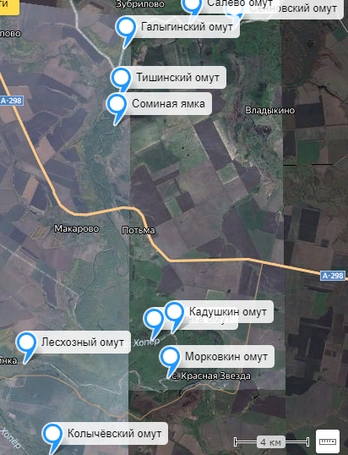

Карта 1.2. Ртищевское Прихопёрье на маршрутах «Каскада» [3.10].

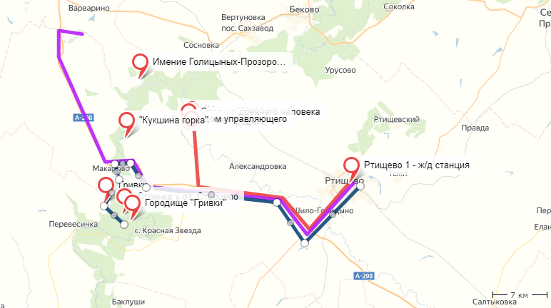

Приложение 2. Фотоиллюстрации подъёмного материала поисковой группы «Каскад»
2.1. Находки из урочища «Соколиный зоб»
2.1.1. Окаменевшие стебли растений.

2.1.2. Отпечаток раковины улитки.

2.1.3. Окаменевшая древесина.

2.1.4. Фрагмент окаменевшего зуба или кости.

2.2. Артефакты.
2.2.1. Орнаментированная керамика древних культур, обитавших в Ртищевском Прихопёрье.
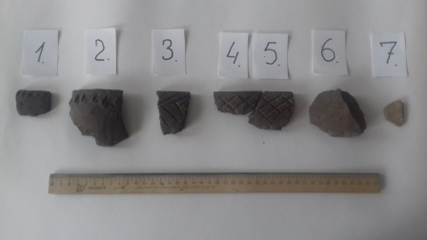
2.2.2. Наконечники стрел и бронзовая игла.
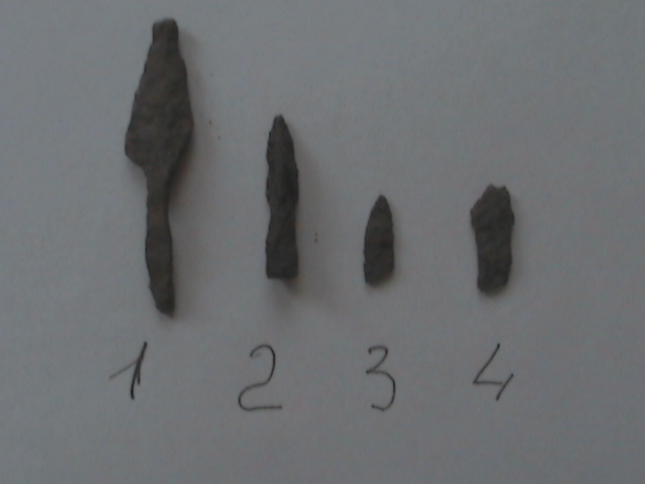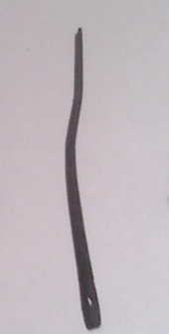
2.2.3. Бронзовые булавка и фибула.
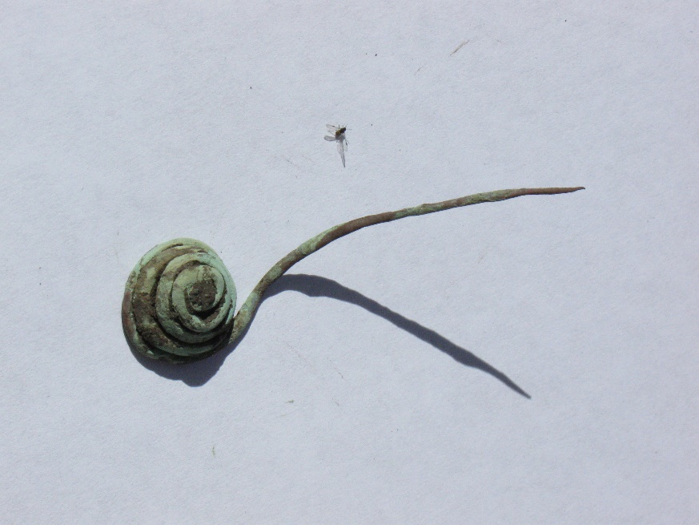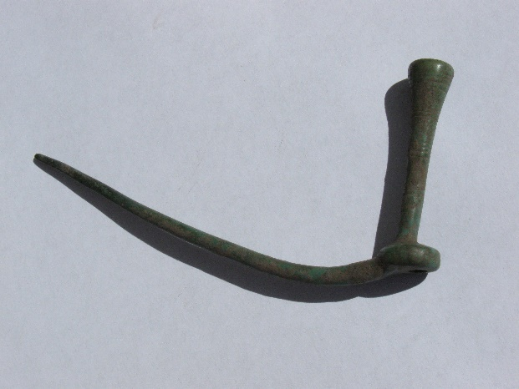

Приложение 3. Фотоиллюстрации «Красота родной природы» из архива группы «Каскад»
3.1. Романтика походов и краеведческих экспедиций по Ртищевскому Прихопёрью.
3.1.1. Поход 2019 года (фото автора).
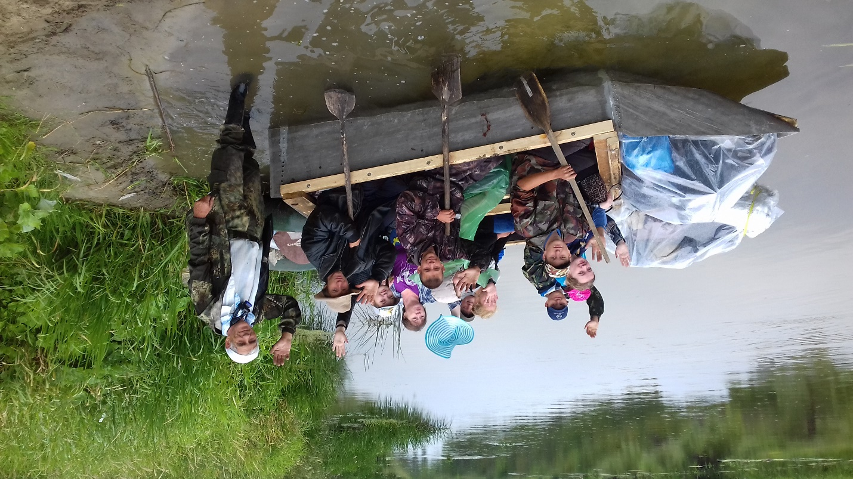

3.1.2. Походный катамаран.

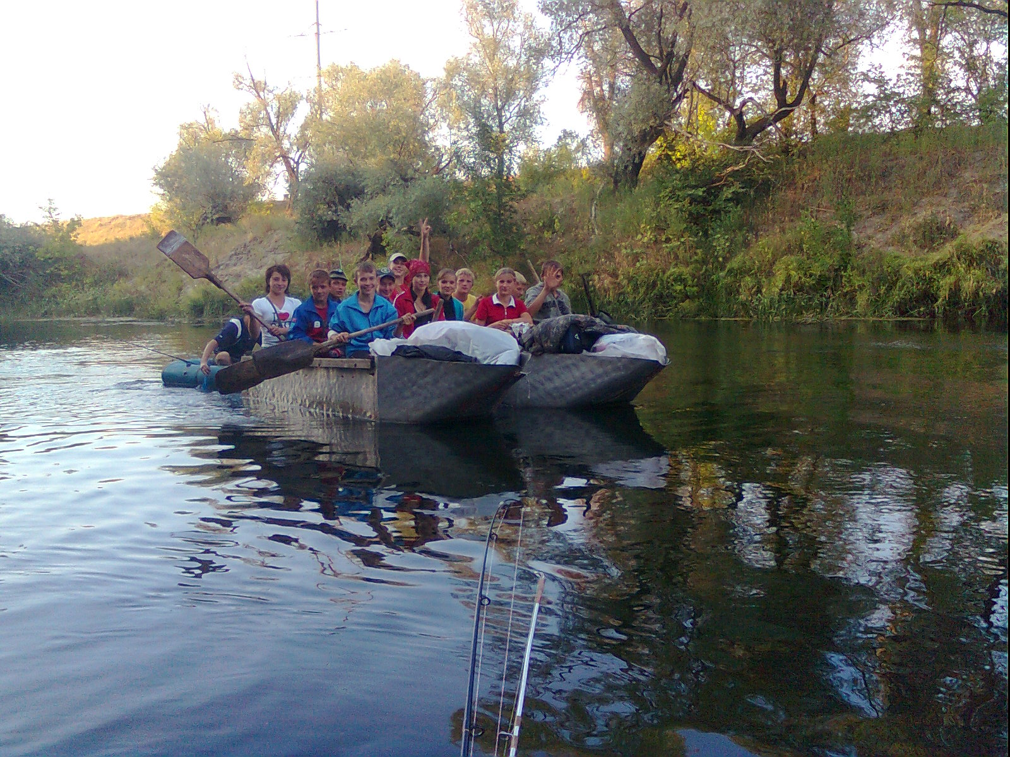
3.1.3. На Зублиловском пороге..

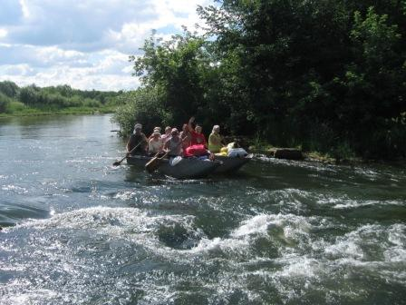
3.1.4. Исследование окаменелостей в Соколином Зобу

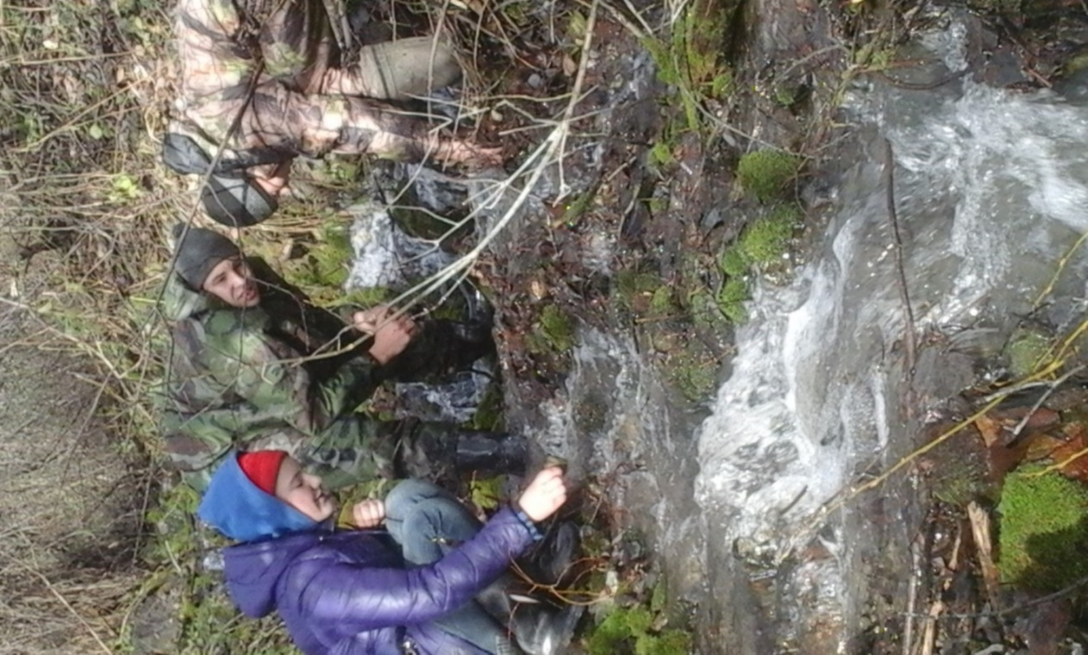
3.1.5. Работа краеведческой экспедиции (фото автора).
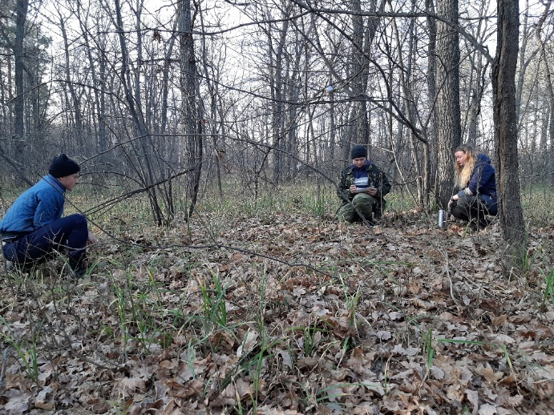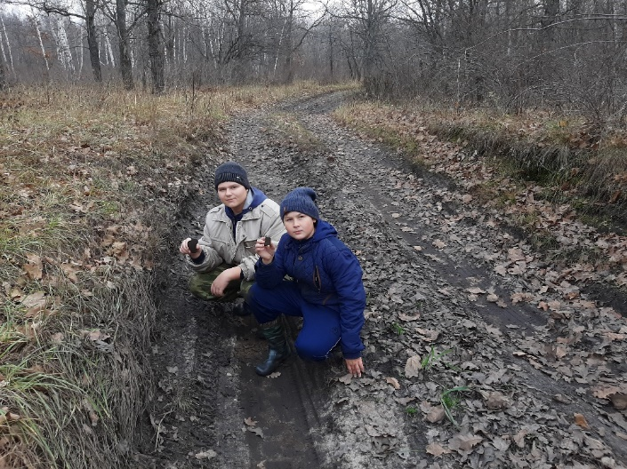

3.1.6. Посиделки у костра в краеведческой экспедиции (фото автора).
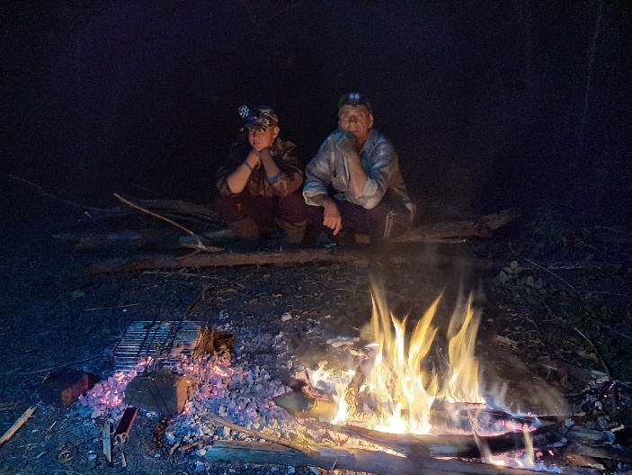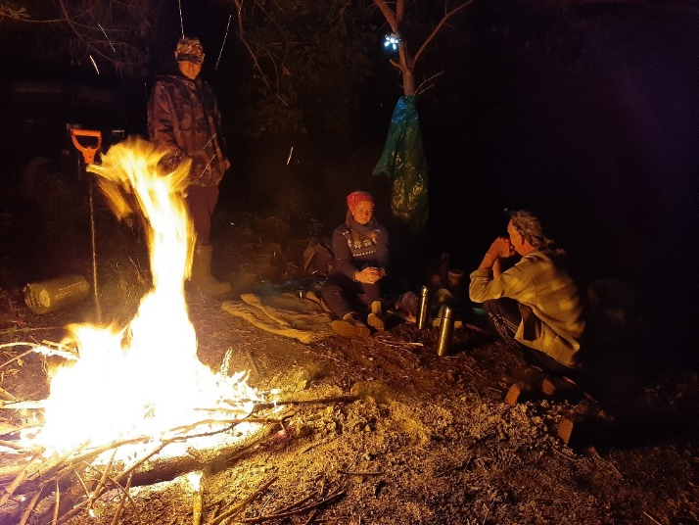
3.1.7. Геологи исследуют урочище Соколиный зоб.
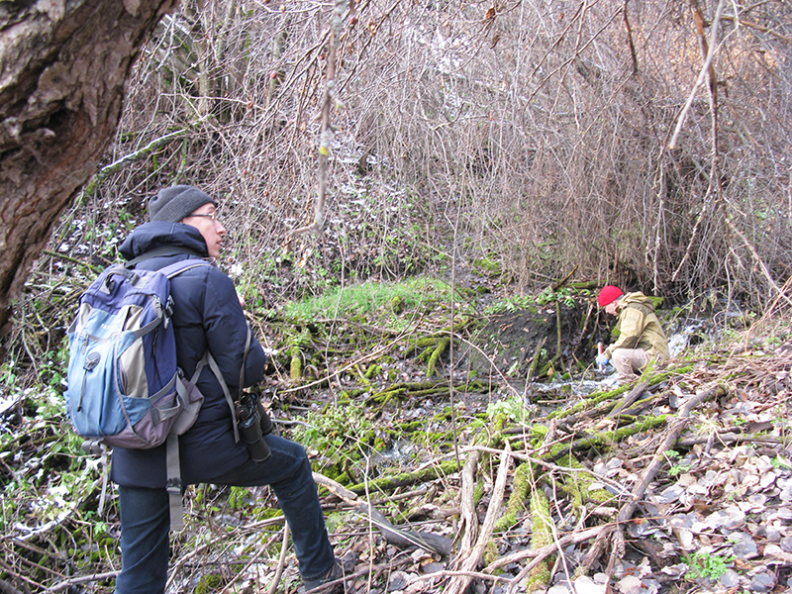

3.2. Красота родной природы .
3.2.1. Этому дубу около 400 лет.
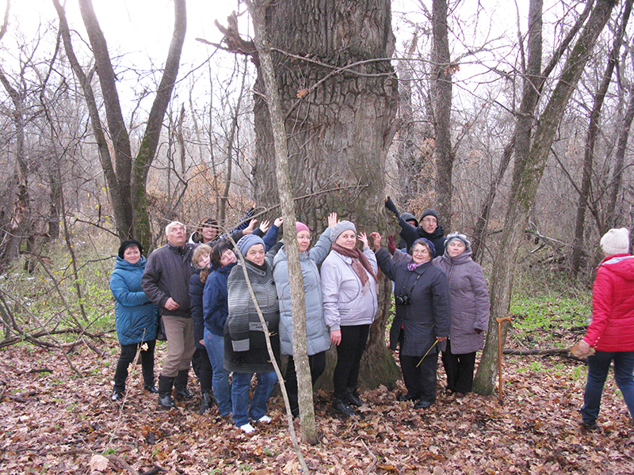
3.2.1. Мать и Мачеха (фото автора).
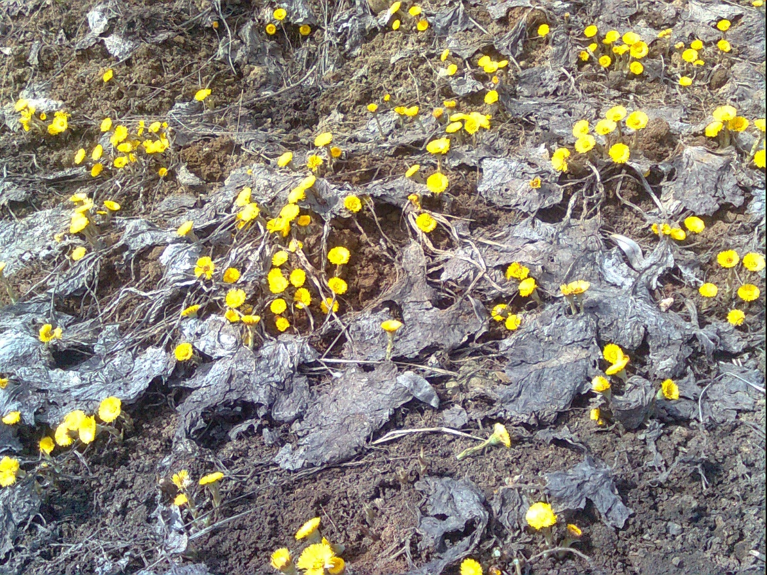

3.2.2. Горицвет (адонис обыкновенный).
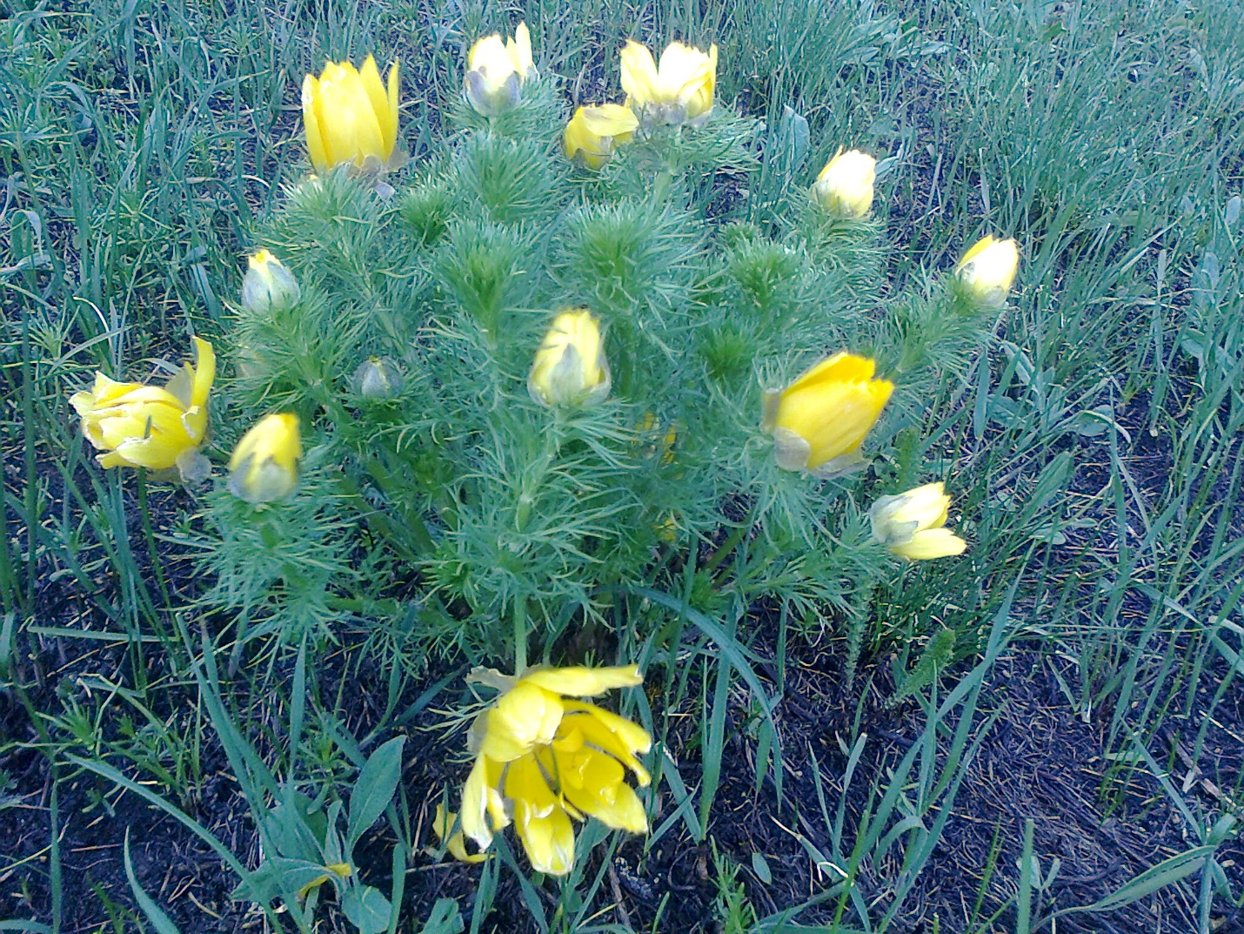
3.2.3. Мох.
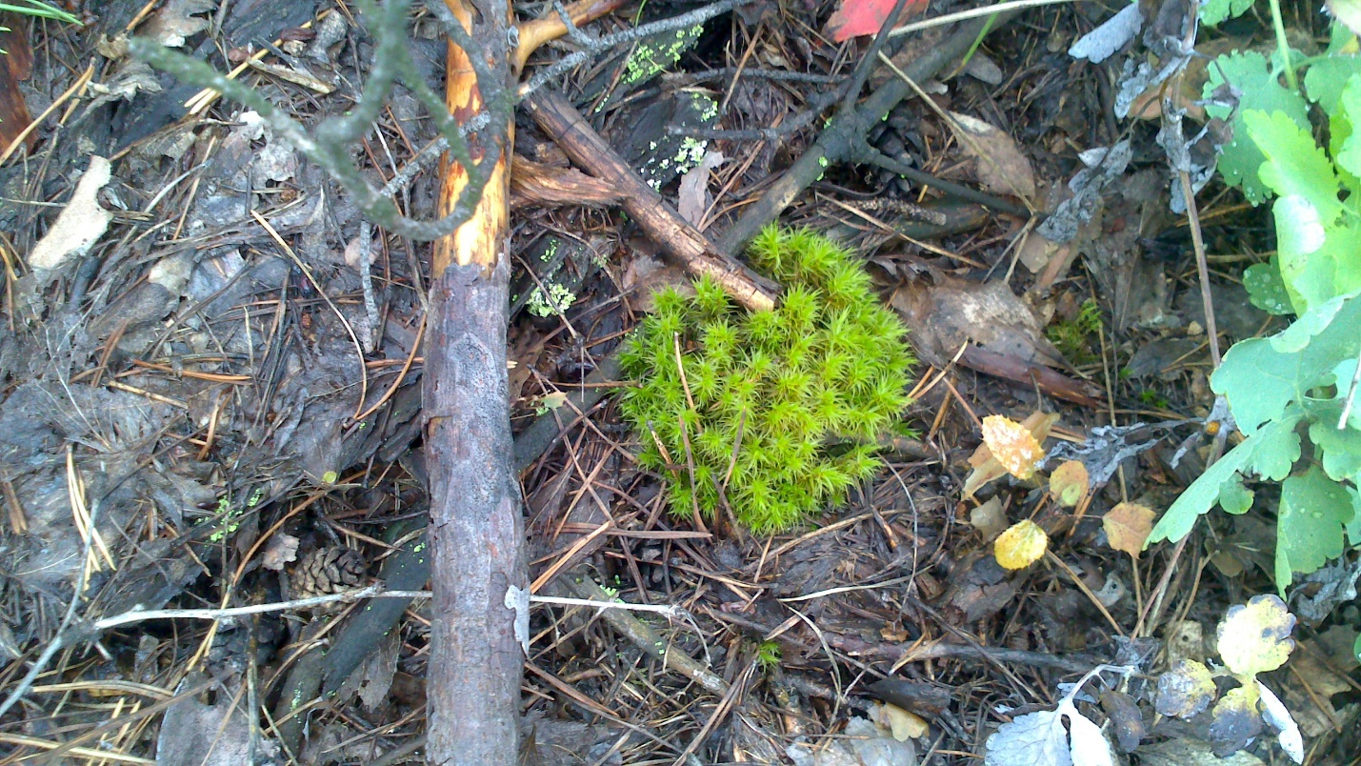

3.2.4. Водоросли Хопра.
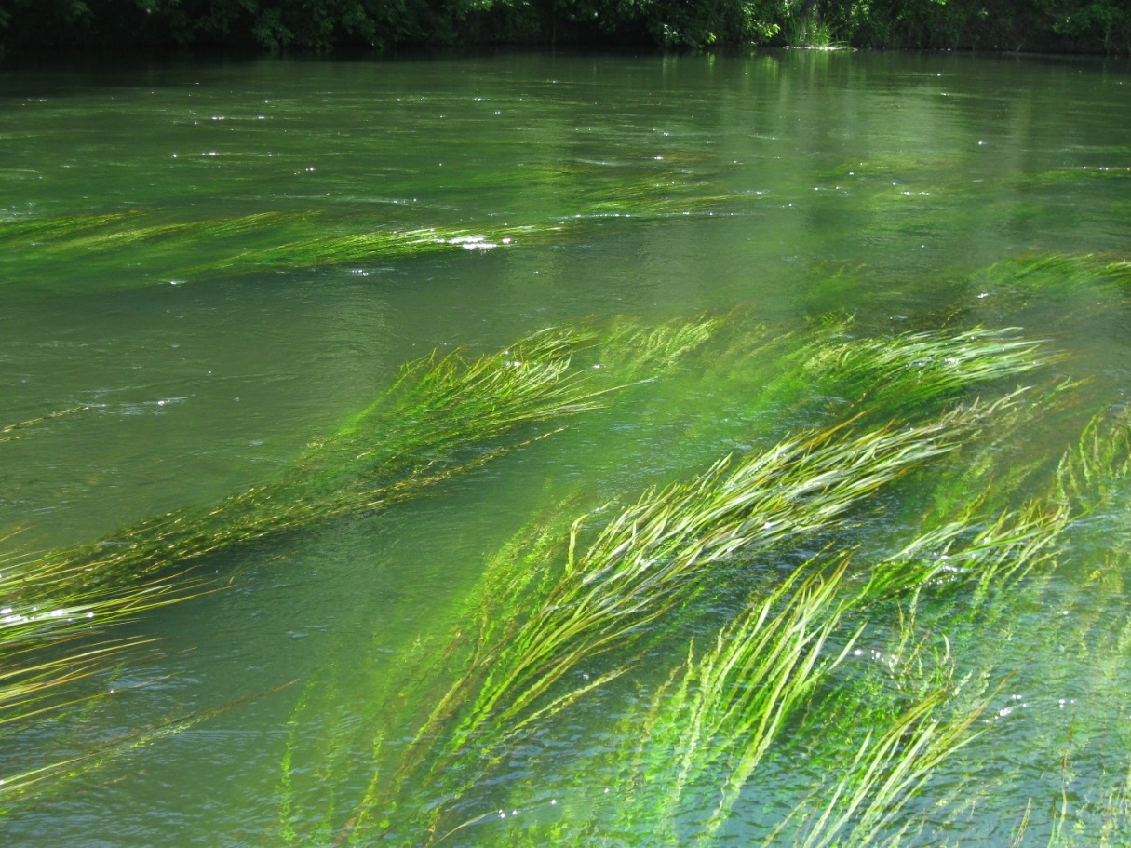
3.2.5. Лилия на фоне элодеи.
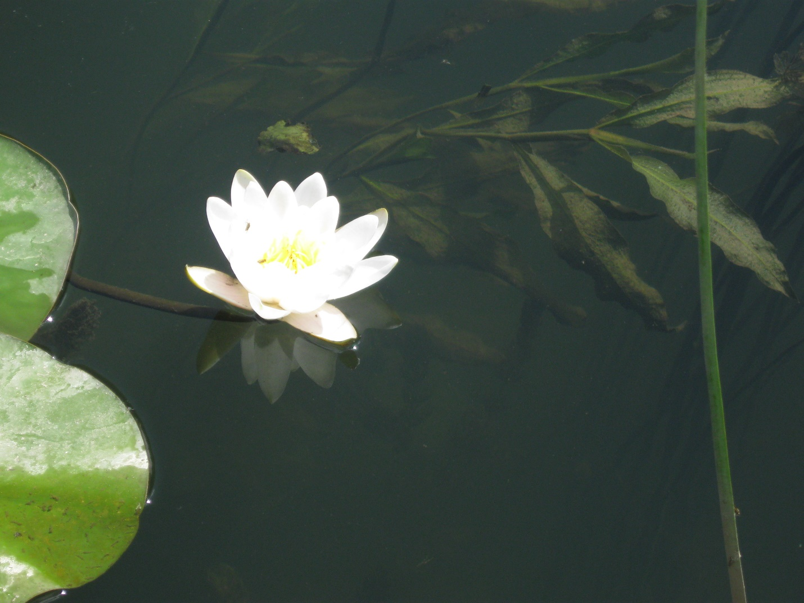
3.2.6. Боярышник кроваво-красный (фото автора).
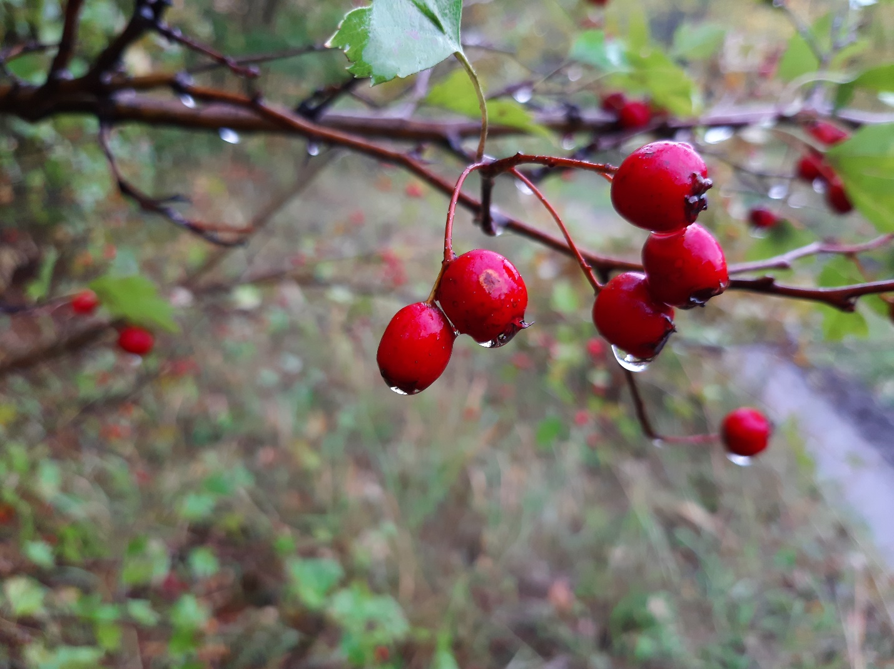
3.2.7. Боровики (фото автора).
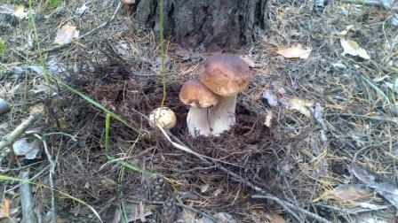

3.2.8. Редкие белая пролеска и белая хохлатка.
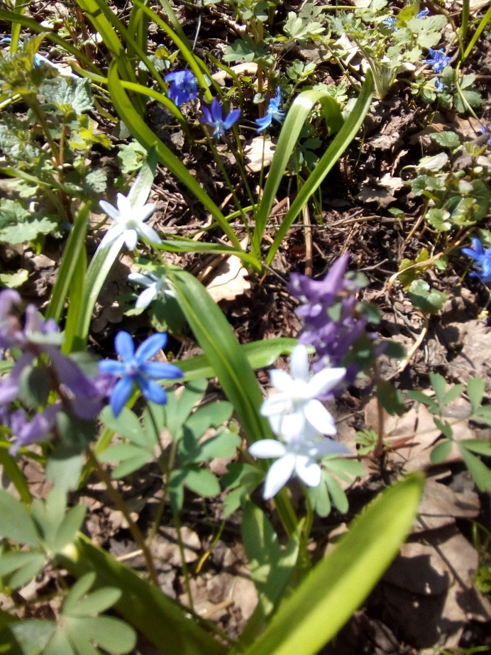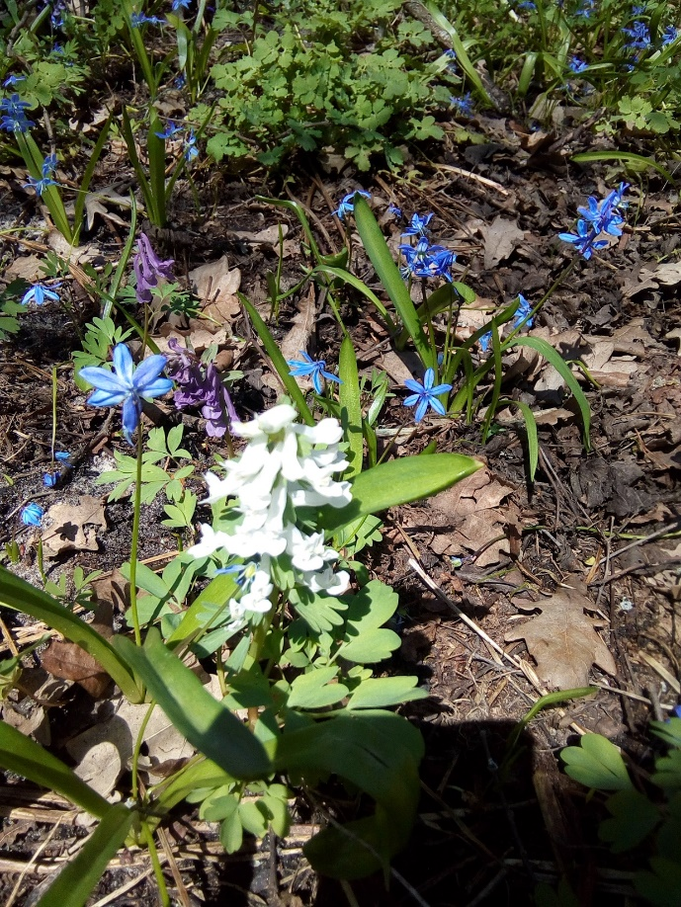

3.2.9. Сон-трава (прострел опушённый).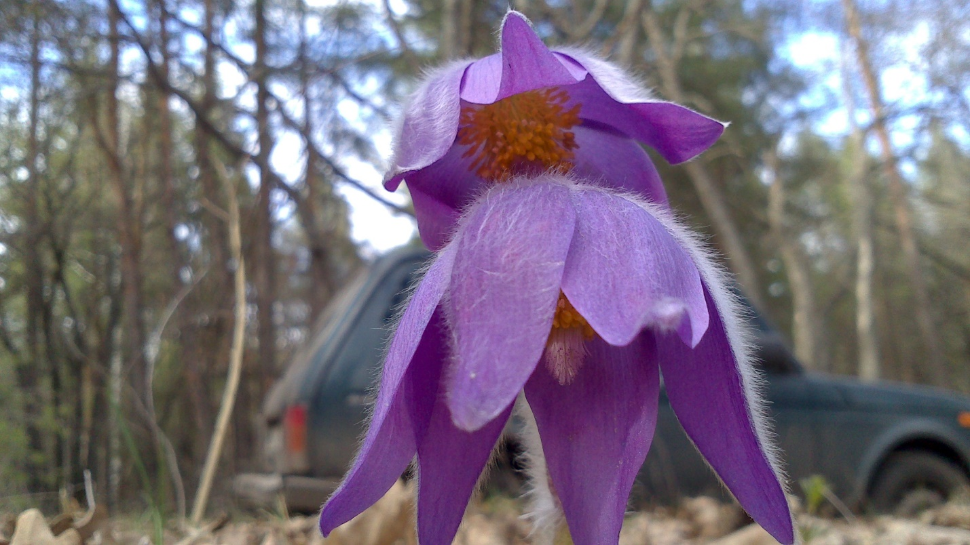

3.2.9. Рассвет на Хопре (фото автора).
